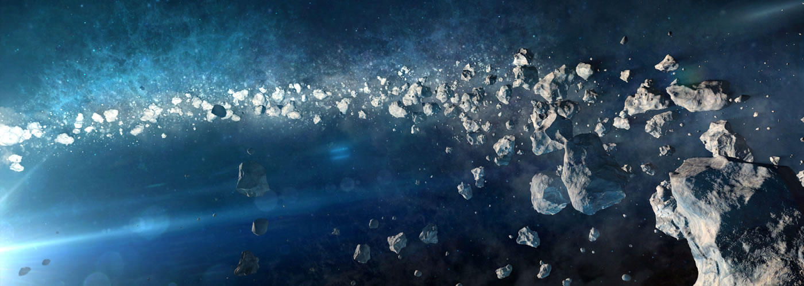
Как возникли астероиды?
Первые астероиды были обнаружены в ходе поисков гипотетической планеты. Ученые, опираясь на закон Бодэ (сейчас его признали ошибочным) искали планету между Марсом и Юпитером. Оказалось, что на месте предполагаемой планеты находится скопление множества объектов - пояс астероидов. Было решено считать, что это остатки той самой планеты, к которую ученые назвали Фаэтон, в честь сына бога Солнца Гелиоса. Однако обнаружилось, что эта гипотеза не подтверждается ни одним моделирующим расчетом.
Возникновение астероидов относится к образованию всей Солнечной системы. Она медленно конденсировалась в туманности, состоящей из газа и пыли. Благодаря силе гравитации из этой туманности сформировались планеты. Большая ее часть превратилась в Юпитер, а мелкие остатки стали кометами и астероидами – маленькими каменными фрагментами в Солнечной системе.
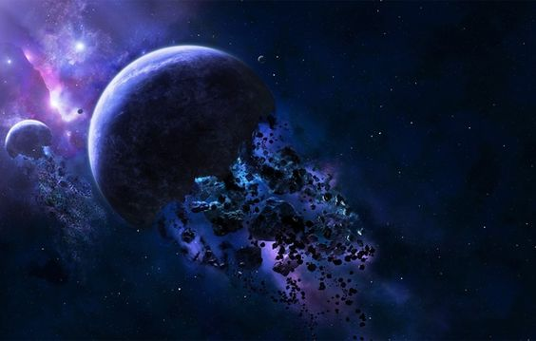
Вначале этого процесс образовывались протопланеты, на которых налипал слой пыли. Так, например, образовался астероид Лютеция. По мере нарастания массы будущего астероида, увеличивалась сила притяжения и сила сжатия внутри него. Нагрев вещества и его плавление приводило к расслоению и образованию сферический формы. В то время газовые планеты-гиганты переместились ближе к Солнцу, что спровоцировало движение мелких планет и образований в Солнечной системе. Главным результатом было то, что со стороны Юпитера некоторые небесные тела были отброшены на окраины системы, а часть отбросило на Солнце.
Этот процесс шел от 4,1 до 3, 8 миллиарда лет тому назад. Ученые назвали его «тяжелой бомбардировкой», по сходству результатов: множество ударов образовали кратеры на Луне и Меркурии. Столкновения между Марсом и Юпитером также порождали новые космические объекты. Таким образом, в эволюции главного астероидного пояса важную роль играет Юпитер, гравитационное поле которого распределило небесные тела внутри астероидного пояса, находящегося между Юпитером и Марсом.
Всего насчитывается примерно 170 кратеров, образованных падением небесных тел. Наибольшее внимание привлекло событие 15 февраля 2013 года под Челябинском, когда в атмосферу вошел астероид массой 13 000 тонн. Согласно современным оценкам падение подобного астероида во всем мире происходит 1 раз в 100 лет.

